1991年量子力学考研试题

一. （见1997年第二题）证明：
- 若一个算符与角动量算符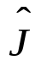的两个分量对易，则其必与的另一个分量对易；
（2） 在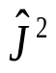与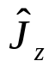的共同本征态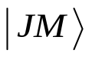下，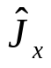与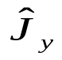的平均值为零，且当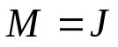时，测量与的不确定性为最小。
证明：
- 设算符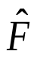与角动量算符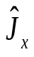及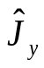皆对易，即
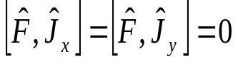
则
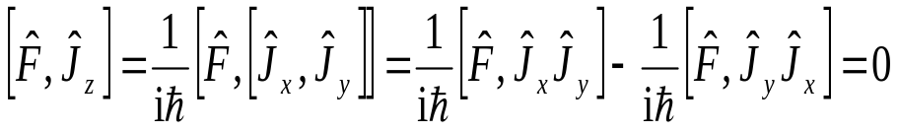
同理可知，若算符与角动量算符及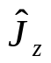皆对易，则算符必与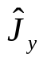对易；若算符与角动量算符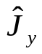及皆对易，则算符必与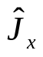对易，于是，问题得证。
（2）在与的共同本征态下，与的平均值为
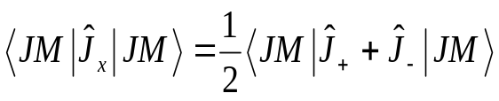
由升降算符的修正可知
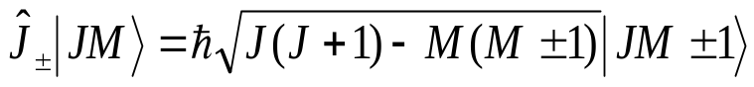
于是有
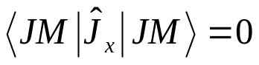
同理可证，算符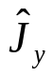在下的平均值也未零。在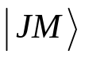态上，
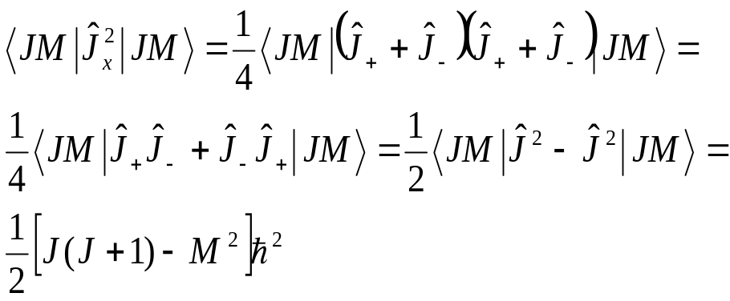
同理可得
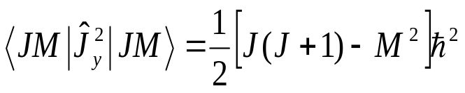
故有
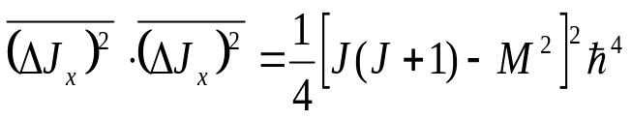
或者写为
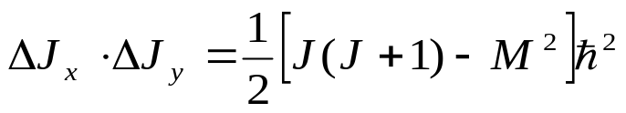
显然，当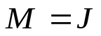时，上式取最小值
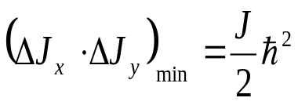
二. （见2001年第二题）粒子作一维运动，当总能量算符为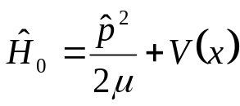时，能级是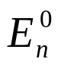，如果总能量算符变成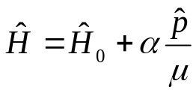（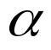为实参数），求粒子能级的严格解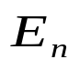。
解：视为参变量，则有
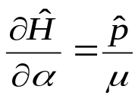
利用费曼-海尔曼定理可知
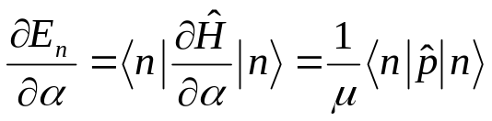
又知
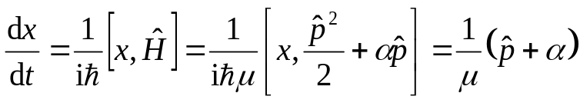
在任何束缚态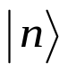下，均有
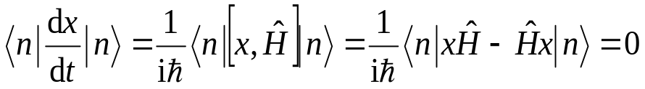
所以，
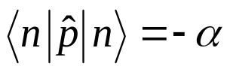
进而得到能量本征值满足的微分方程
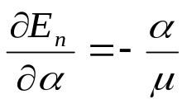
对上式作积分，得到
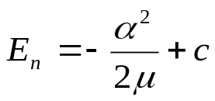
利用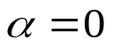时，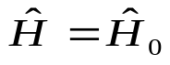，定出积分常数
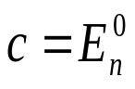
最后，得到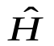的本征值为
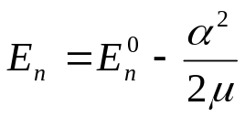
- 一维谐振子的哈密顿算符为
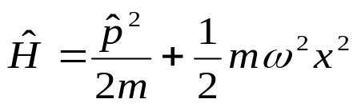
引入无量纲算符，
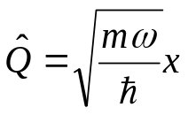；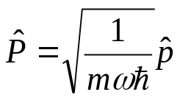；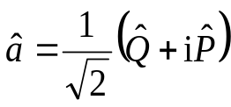；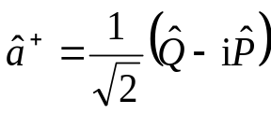
- 计算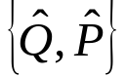，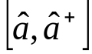，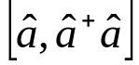，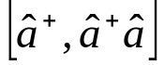；
- 将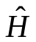用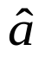与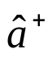表示，并求出全部能级。
解：
（1）计算对易关系
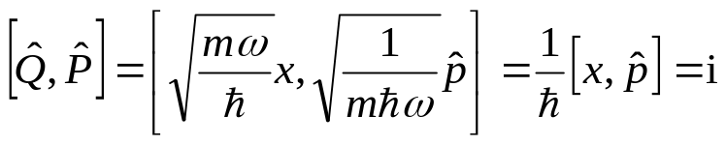
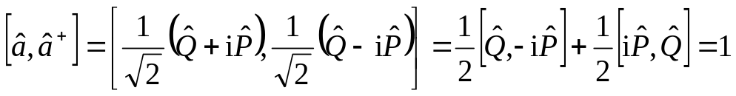
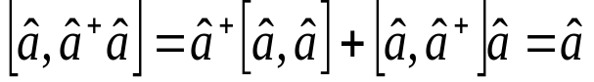
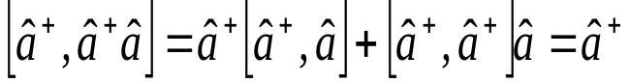
（2）改写哈密顿算符
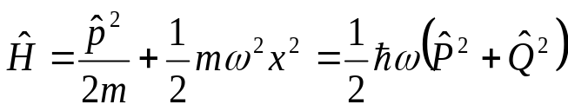
而
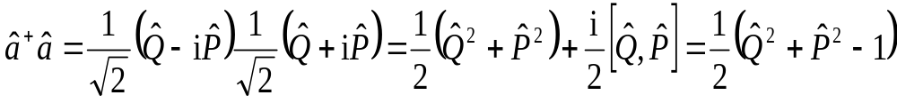
所以，有
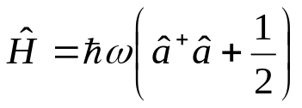
下面求解上述哈密顿算符满足的本征方程。
对任何态矢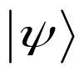，均有
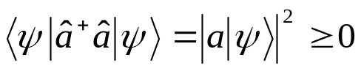
因此，
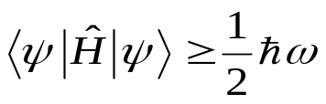
若是哈密顿算符的本征态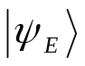，则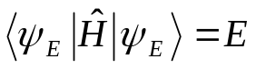，即
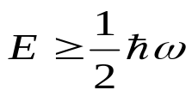
上式说明能量的下限为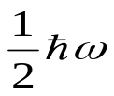。
用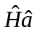作用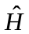的任意一个本征态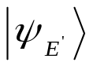上，利用
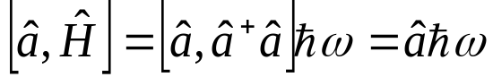
可知
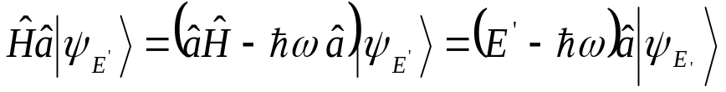
若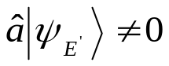，则其为哈密顿算符的另一个本征态，相应的本征值为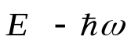。重复这个推理的过程，得到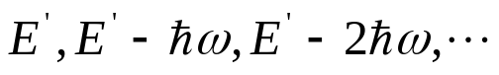都是哈密顿算符的本征值，由于，本征值不能小于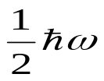，此数列必须终止于某个最小值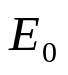，即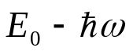不再是能量本征值，其条件为
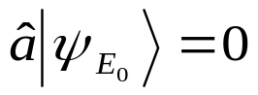
因此，
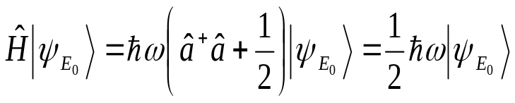
于是可知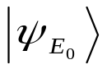相应当能量本征值
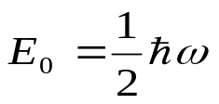
类似前面的做法，利用
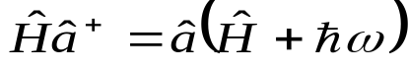
可知
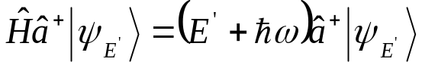
说明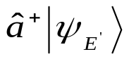也是能量的本征态，相应的能量本征值为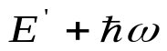，重复此过程可知，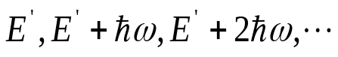都是能量本征值。最后，得到能量本征值的表达式为
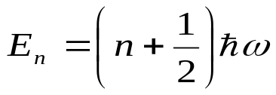
四. 有一定域电子（作为近似模型，可以不考虑轨道运动）受到均匀磁场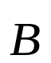的作用，磁场指向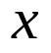轴电正方向，磁作用为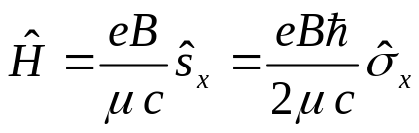。设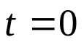时，电子的自旋向上，即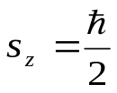，求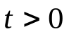时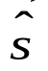的平均值。
解：哈密顿算符可以改写为
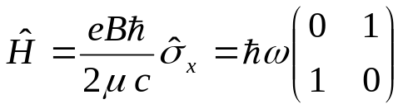
其中，
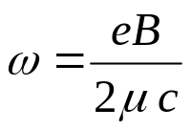
在泡利表象中，设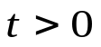时体系的波函数为
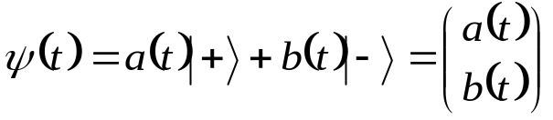
则其应满足
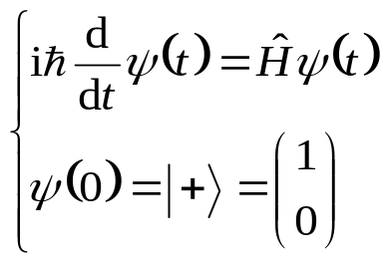
于是有
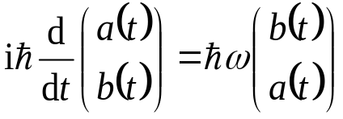
此即，
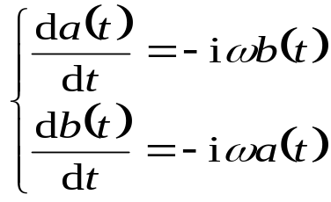
上式可以化为
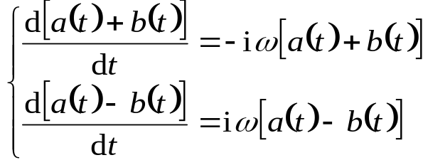
解之得到
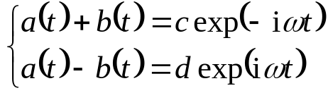
利用初始条件
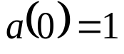；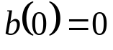
可知
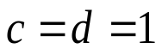
于是，
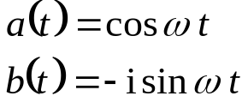
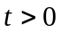时的波函数为
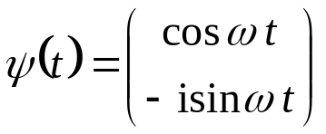
而
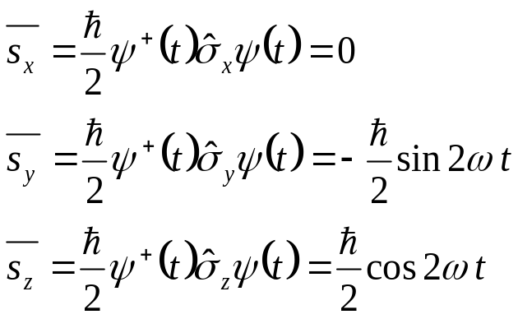
五.（第一问见1998年第五题）有一量子体系由哈密顿量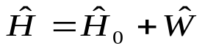描述，其中，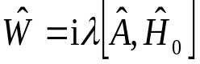可视为微扰，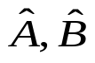是厄米特算符，且有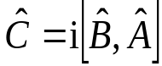。
（1）若算符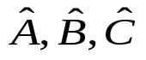在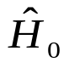的非简并基态上的平均值已知，且分别记为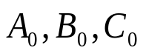，求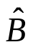在微扰后的非简并基态上的平均值，准确到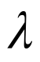量级。
- 将上述结果用在如下三维问题上，
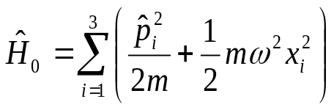
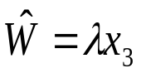
计算在微扰后非简并基态上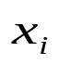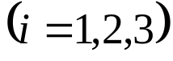的平均值，准确到量级。
解：
（1）设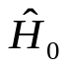满足
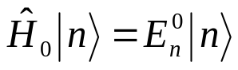
则哈密顿算符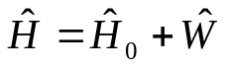的基态波函数的一级近似为
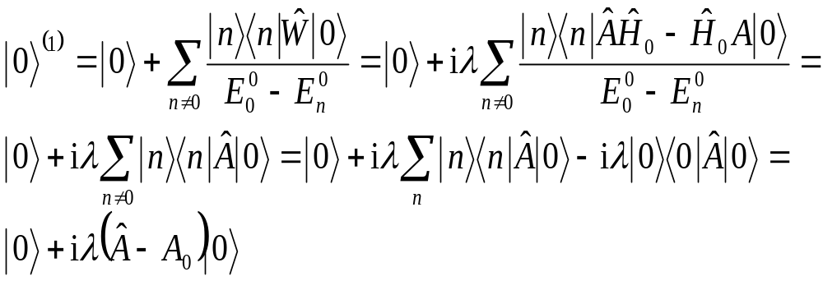
利用归一化条件
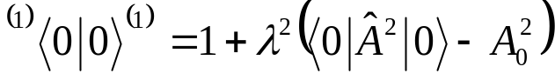
若准确到量级，则一级近似波函数已经归一化。
在微扰后的基态的一级近似之下计算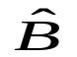的平均值，得到
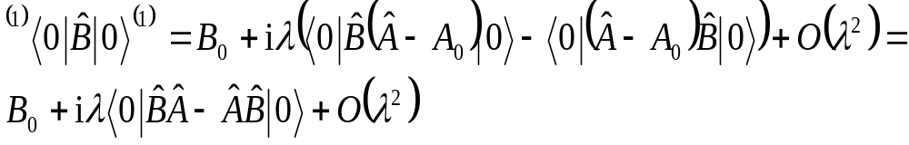
再利用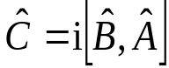，并略去的二次项，
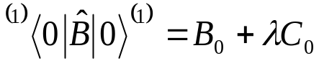
（2）取
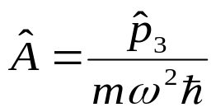
使得
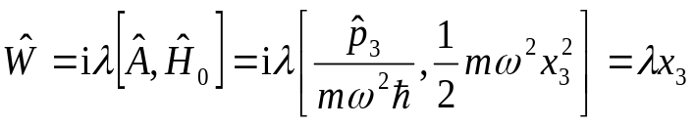
当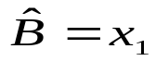时，
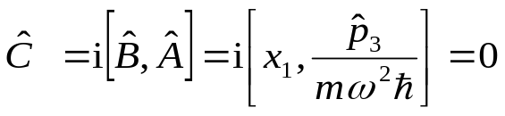
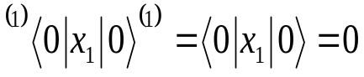
同理可知，
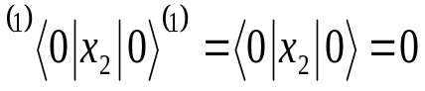
当取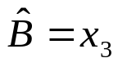时，
